PROTÓTIPO DAS TELAS

Data: 04/11/2025

Nome Grupo: Funcionou na minha Máquina

Figura 1 – Login
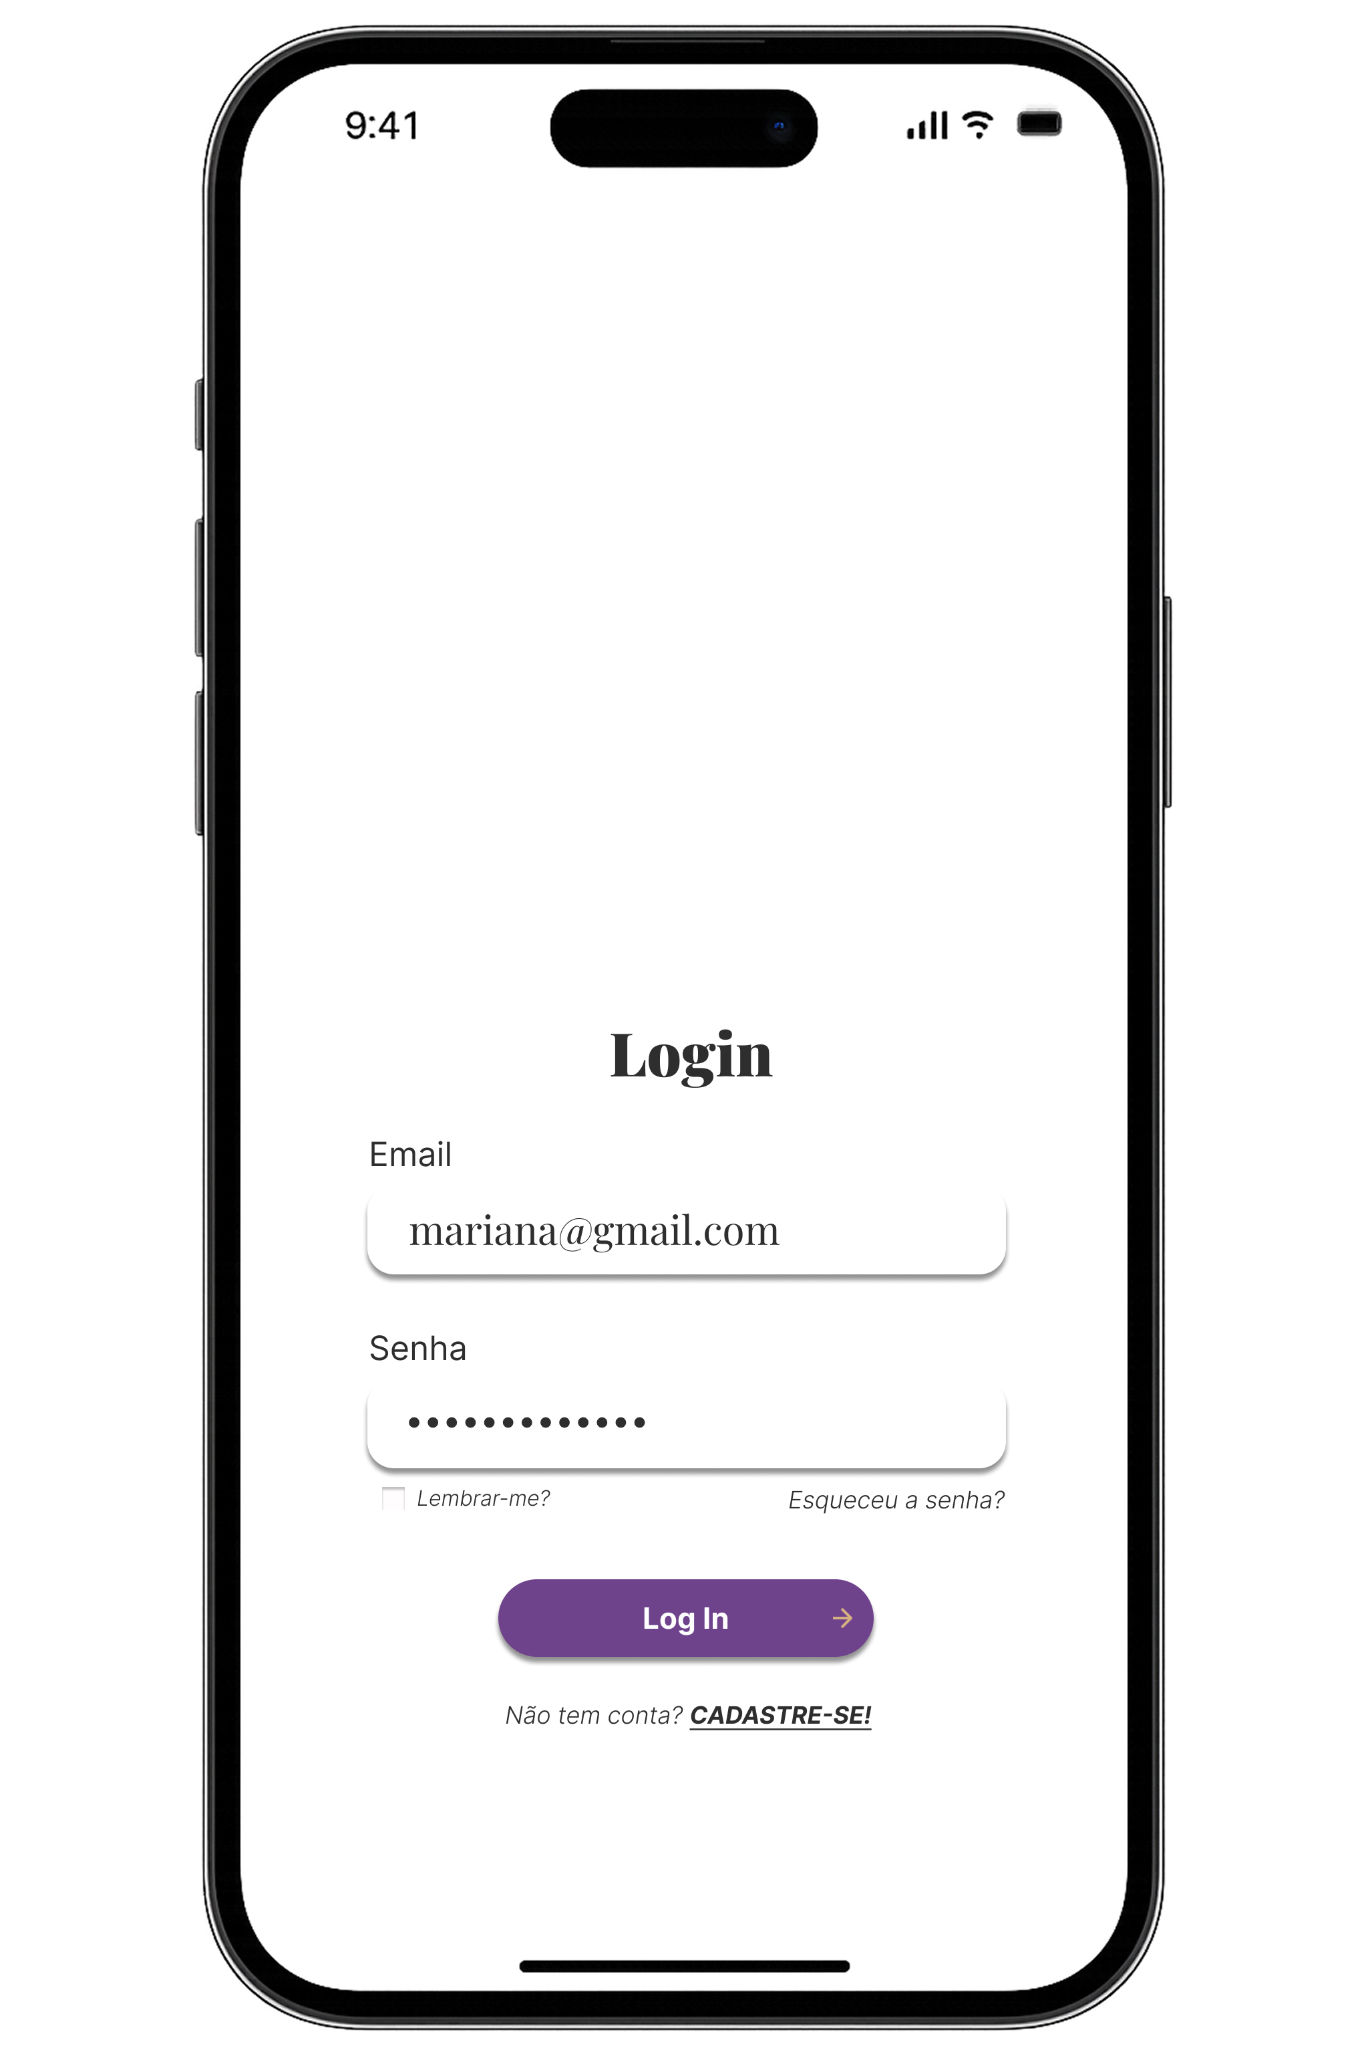

Fonte: Autores

Figura 2 – Tela Principal
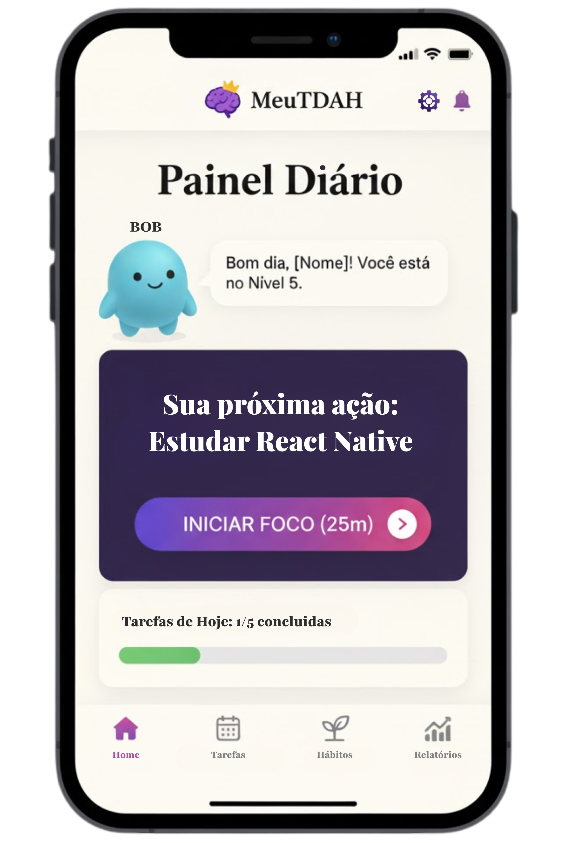

Fonte: Autores
Figura 3 – Personalização de Mascote
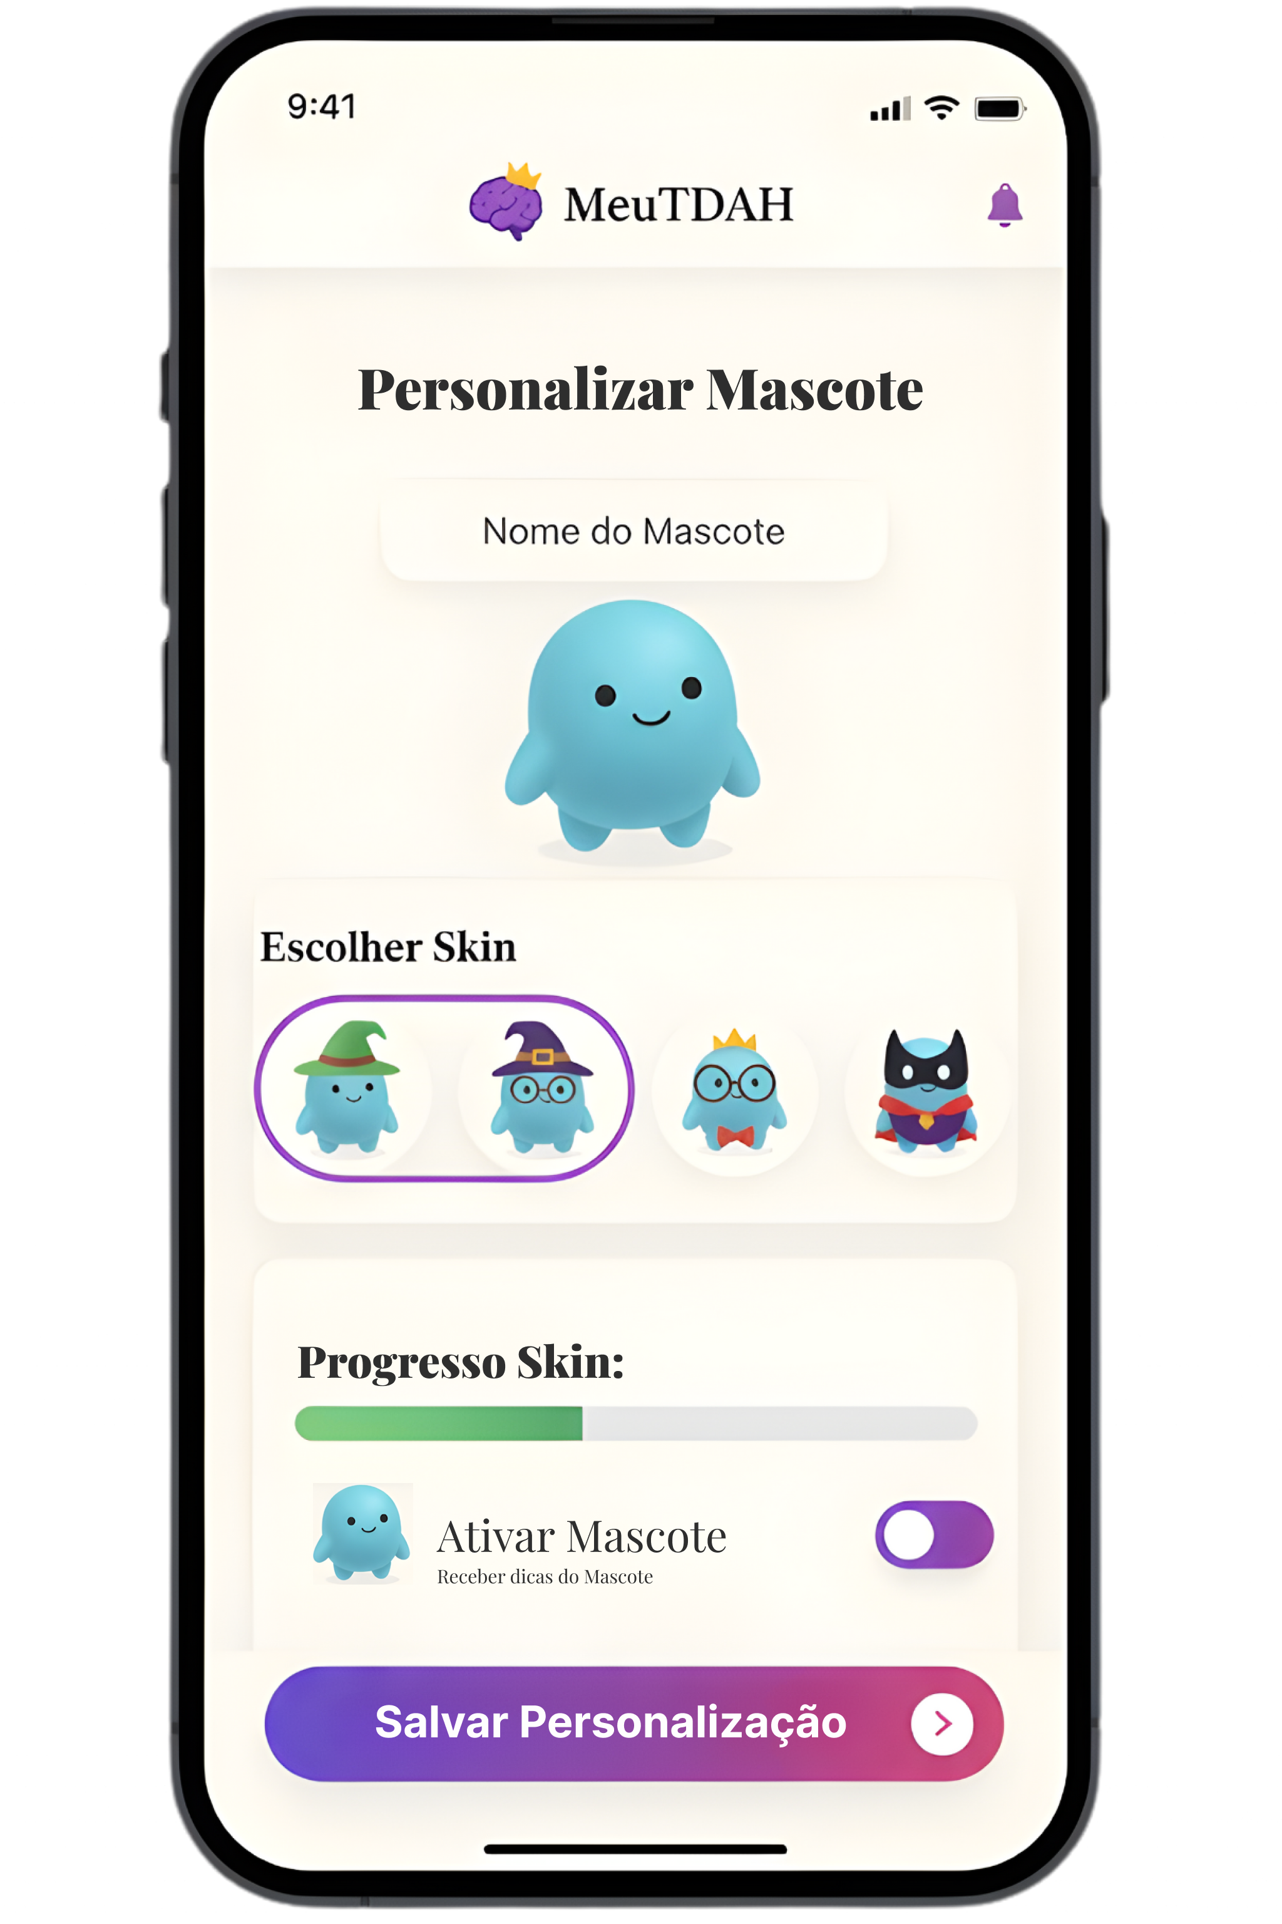

Fonte: Autores

Figura 4 – Agendar Tarefa
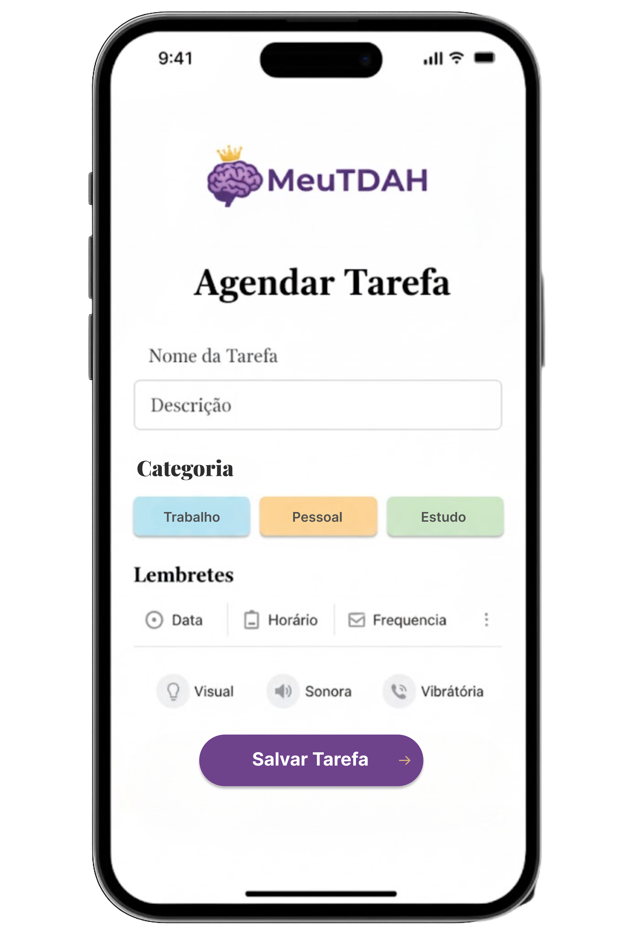

Fonte: Autores
Figura 5 – Criar Hábitos
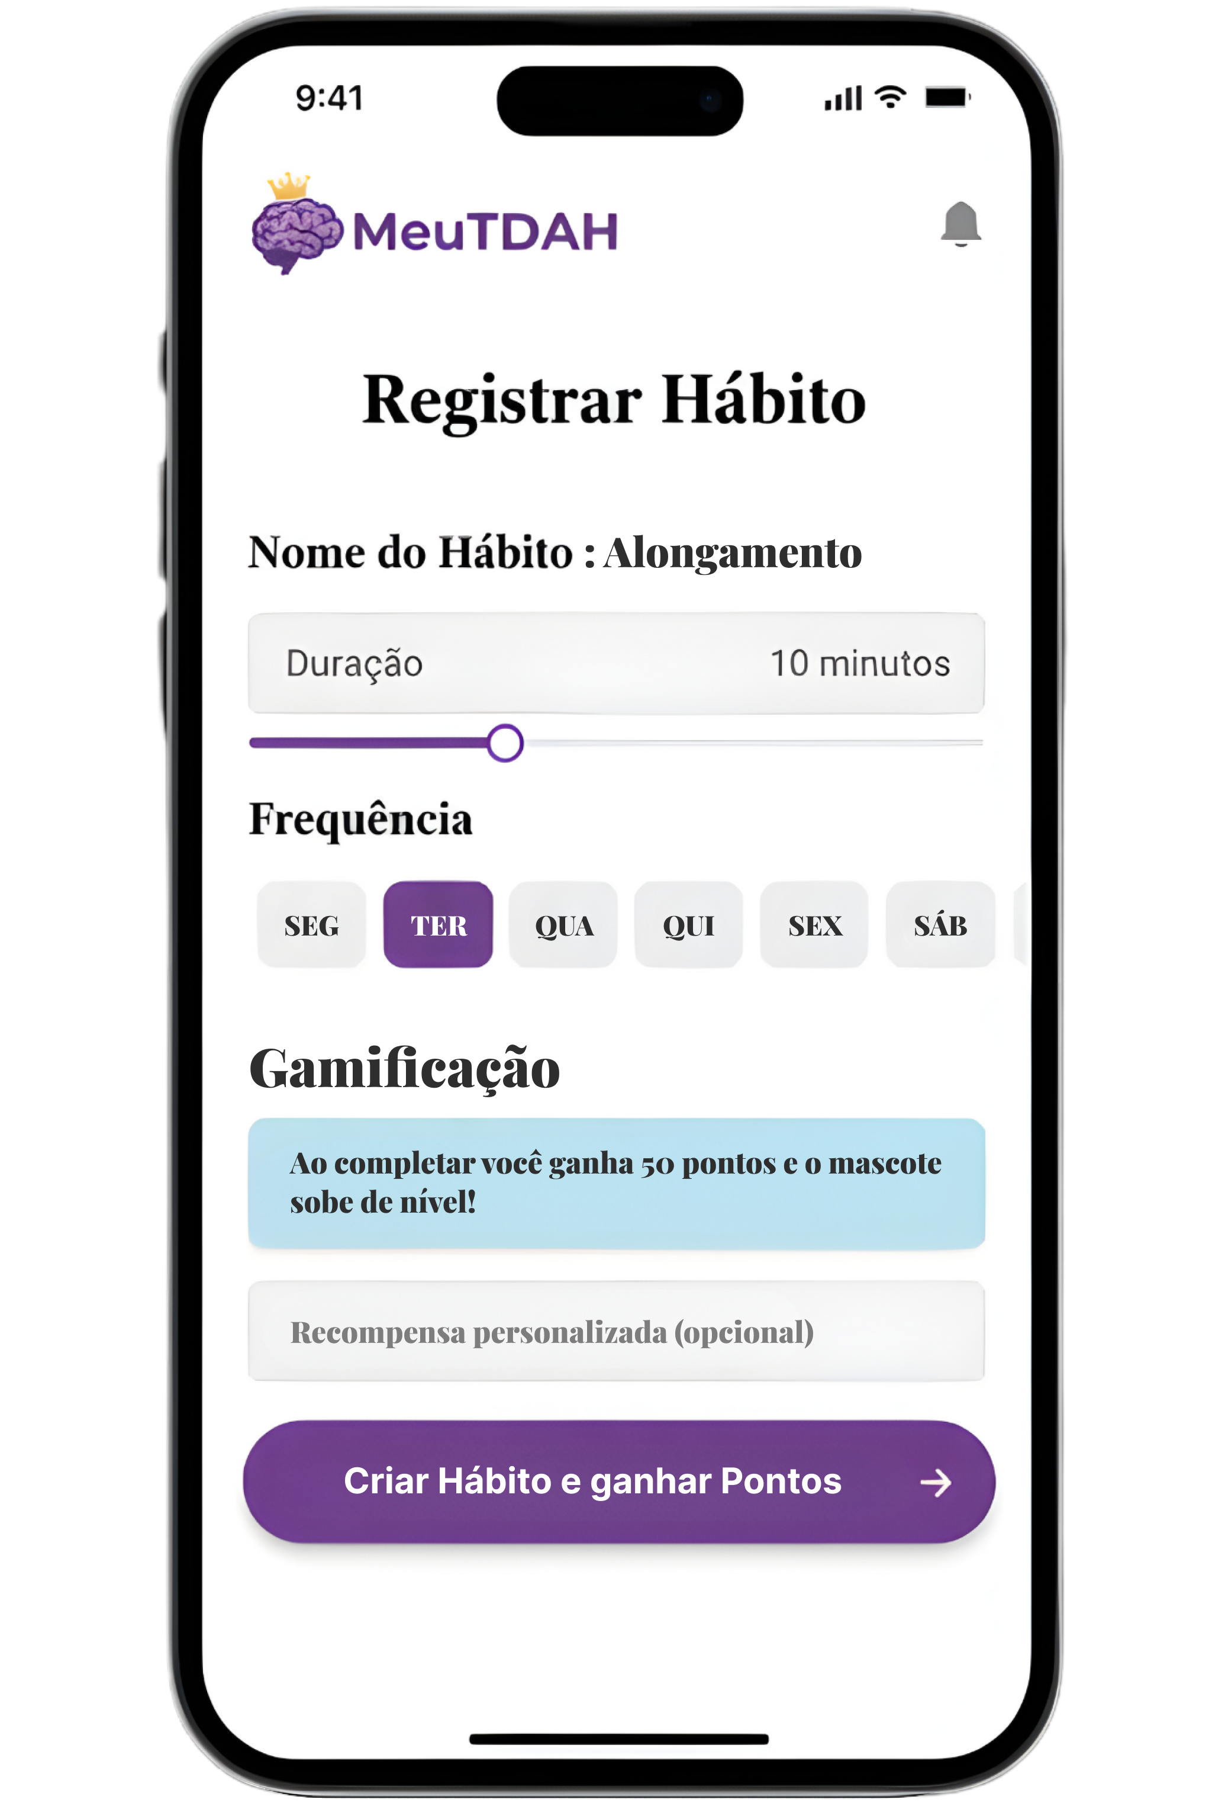

Fonte: Autores

